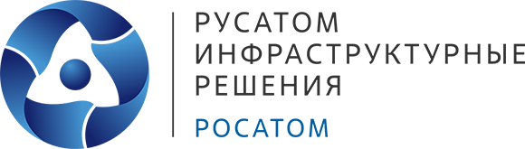 | В Орган по валидации и верификации парниковых газов  АО «Русатом Инфраструктурные решения»  119017, город Москва,  ул. Большая Ордынка, д. 40, стр. 1.  Телефон/факс: +7 (495) 357-00-14,  E-mail: OlSGolovikhina@rusatom-utilities.ru

Заявка на проведение валидации / верификации заявления в отношении парниковых газов
ЧАСТЬ 1
Информация о заявителе:
Наименование организации
Юридический адрес
Фактический адрес компании
web-сайт
ФИО руководителя
компании
ФИО ответственного лица по парниковым газам Контактная информация (телефон, e-mail)
Основные виды деятельности/ код ОКВЭД
ЧАСТЬ 2
Информация о запрашиваемых услугах
Наименование организации, проводившей проектирование климатического проекта/верификацию отчета по выбросам парниковых газов .
(Может ли организация приложить заключение и отчёт о валидации/верификации)
Наличие случаев личной заинтересованности, финансового давления или конфликта со стороны АО «Русатом Инфраструктурные решения» к вашей компании

ЧАСТЬ 3
Заявление в отношении парниковых газов
Рассматриваемый период времени
Расчетное ∑ количество выбросов / поглощений (сокращений) парниковых газов в т СО2-экв
Уровень уверенности (разумный/ ограниченный)
Критерии валидации/верификации
Границы охвата отчётности по прямым, косвенным энергетическим и другим косвенным выбросам парниковых газов
Типы выбросов и основные источники или стоки парниковых газов
Порог существенности
Количество источников выбросов или поглощения парниковых газов
Состав выбросов и виды выбрасываемых или поглощаемых парниковых газов
Производственные площадки, которые охватывает заявление или утверждение по парниковым газам

Руководитель организации заявителя ____________________
подпись

